**令和7年度　第74回大垣市美術展**

**幼少年の部　作品募集について**

　１　搬入日時　　令和7年10月 27日(月)　9時～16時 幼稚（保）園

　　　 29日(水) 〃 小学校

30日(木) 〃 中学校

２　搬入場所　　大垣市スイトピアセンター　会議室２（文化会館２階）

３　募集種目　　　　　　　　〈出品資格〉　　　　　　　　〈規　格〉

・絵画またはデザイン 　　３歳児以上～小・中学生 　　四切画用紙

　油絵　　　　　　　　　　　　　〃　　　　　　　　　　20号以内

・書写　　硬筆 　　小・中学生のみ 　　国語科研究部会指定の用紙

　　　　　　　毛筆 　　３歳児以上～小・中学生 　　半紙

　４　注意事項（絵画, 書写共通）※各校4割以下（学年ごと）

1. 整理記号 作品裏面の右下に、学校整理記号と出品番号を赤鉛筆・赤ペンなどで

明記してください。

　　　　　　　　　　【　記入例：　興文小で出品名簿番号がNo.18⇒　Ａ－１８　】

1. 出品名簿 名簿をパソコン入力し、表紙と各部門名簿を提出してください。

　　　　　　　　　・保育園・幼稚（保）園は，園児の今年度4月当初の年齢(何歳児)を記入

・スイトピアセンターHPより出品名簿をダウンロードし、名簿作成

　　　　　　　　　　　（データによる提出は必要ありません）

油絵に限り、個人または画塾出品を受け付けます。出品単位での名簿を作成してください。

※事務局では確認できない、出展に関するお問い合わせがあった際、電話にて確認させて頂く可能性がございます。土・日曜日の緊急連絡先欄を追加しましたので、ご記入ください。

　　　　名簿のダウンロード先

大垣市スイトピアセンターホームページhttp://www.og-bunka.or.jp/

「お知らせ」➡「幼少年の部搬入方法について」

※作品は番号順に重ねて搬入願います。

絵画またはデザイン

・四切画用紙とする。四切に満たない作品は，四切画用紙に貼り付けて出品してください。

・キャンパスボードや四切画用紙以外の出品等，ハトロン紙に貼り付けのできない作品はお断りします。

・半立体や剥がれやすい作品、用紙からはみだした作品等は，作品保護のためお断りします（出品不可）。

**①名前ラベルを作品中央下に作品裏面から貼ります。**

**※両面テープや水のり等でしっかり固定してください。**

**作品表面**

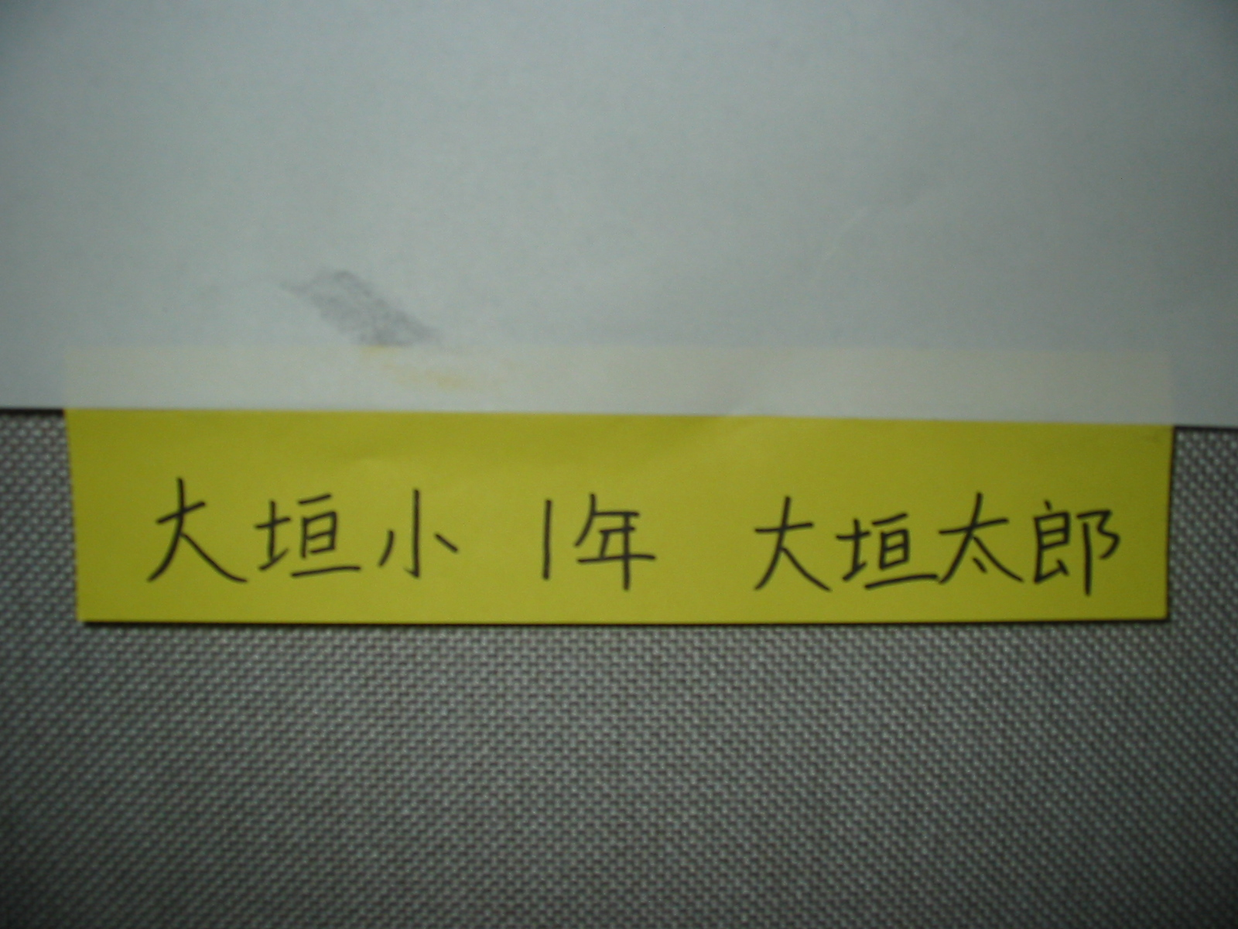

作品表面

**学校名　学　年　　氏　名**

**園　名（○歳児）**

大垣小　1年　大垣太郎

幼稚園以下は年齢を記入。年齢は，その年度のクラスに入園した当初の年齢(４歳児クラスに入園したなら４歳児と表記。作品を製作するまでに５歳になっても４歳児と表記)を記入願います。

**氏名は、姓から記入願います。**

基本は漢字ですが，園児や小学校低学年など年齢に応じて，ひらがなでもかまいません。出品名簿は漢字。

※名前ラベルは、B5の用紙をご用意しております。縦5等分にカットして貼り付けてください。

**②名前ラベルを作品裏面に折り返してください。**

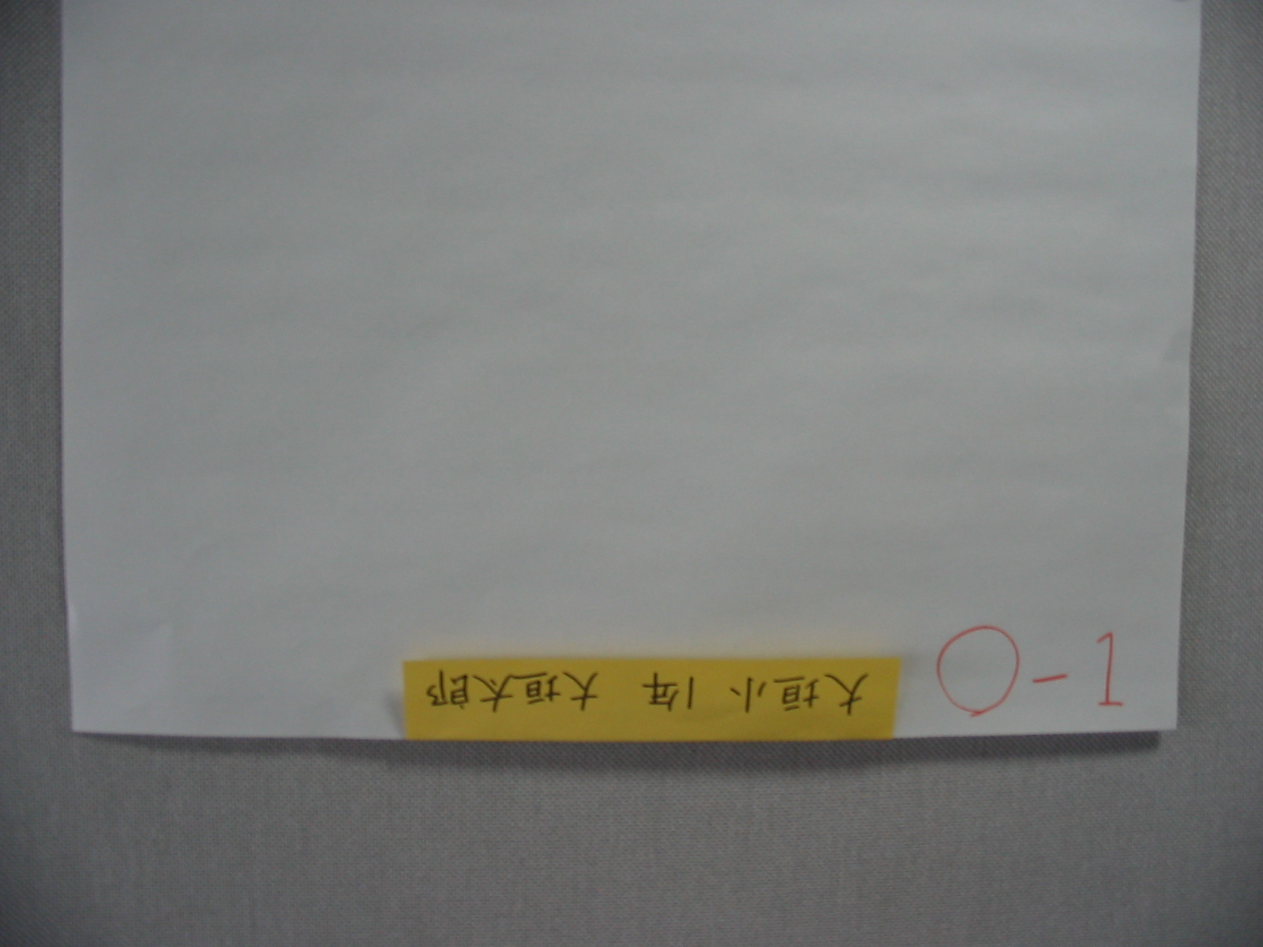

**作品裏面 右下に，学校整理記号と番号を記入してください。**

**(赤鉛筆等で記入願います。)**

**※整理番号を名前ラベルで隠さないように注意してください。**

作品裏面

**○-１**

大垣小 1年 大垣太郎

油　絵　※一人で絵画と油絵の両方への応募ができます。

・20号以内。仮縁5㎝以内（アクリル不可）

・中学生部活動作品は学校単位で学年ごとに名簿を作成してください。画塾や個人での出品については、出品単位で名簿作成して10月16日～19日のうちに搬入してください。

・名前ラベル、整理番号については、絵画・デザインと同じように搬入時に記載してください。

書　写　※一人で硬筆と毛筆の両方への応募ができます。※各学年4割以下

1. **硬筆**

**硬筆作品出品規定**

|  |  |  |  |
| --- | --- | --- | --- |
| 学　年 | 教科書ページ | 内　　　　　　　　　　容 | 備　　　考 |
| 小１ | 22 | ぼくのすきなことは、かるたです。ふだがとれるとうれしいからです。 | 手本のとおり |
| 〃２ | 34 | 学校にツバメがすを作りました。ひなはどんどん大きくなって、とび立ちました。 | 手本のとおり |
| 〃３ | 24 | リレーのせん手にえらばれて、とてもどきどきしています。がんばって走るので、ぜひおうえんに来てください。 | 手本のとおり |
| 〃４ | 28・29 | 博多おりにはきぬの糸が使われ、しなやかで、きれいな光たくがあります。 | 手本のとおり |
| 〃５ | 36 | 先日は、工場を見学させていただき、～表情が心に残っています | 手本のとおり |
| 〃６ | 35 | まもなく、水はサラサラ鳴り、天じょうの波はいよいよ青いほのおを上げ、… | 手本のとおり |
| 中１ | 43 | 竹取物語の冒頭部分（５行）  『今は昔。…』 | 手本のとおり  ※必ず事務局から配布された手本を使用してください |
| 〃２ | 69 | 水を両手ですくって、一口飲んだ。ほうと長いため息が出て、夢から覚めたような気がした。歩ける。行こう。 |
| 〃３ | 87 | 奥の細道の大垣（６行）  『さても義臣すぐつてこの城に籠り、…』 |

* 教科書(手本)の中に定められた部分のすべてを本文とします。

（但し，漢字にふってあるフリガナを書き写す必要はありません）

* 校名(印でもよい)，学年、氏名を末尾に１行とって記入してください。

※校名については，最終(左)行の上の欄外に校名印が出ても構いません。

※学年・氏名は，横罫に揃えなくても差し支えありません。

* 用紙は小・中 国語科教育研究会で指定したものとします。
* 筆記用具：小学校＝鉛筆

中学校＝鉛筆，黒色のペン(その他の色での出品は認めません)

* 消しゴムの使用は，ご遠慮ください。

　なお，硬筆作品の出品は小学校・中学校の児童生徒に限ります。

(大垣市在住で大垣市以外の学校へ通学する児童生徒も含む)

・手本に忠実でない（誤字脱字等のある）作品は審査の対象外となります。出品はご遠慮ください。

（硬筆作品表面）

**※中学生は課題があります**

○楷書もしくは行書。草書は不可。

○課題は以下のとおり。

【一年】

（楷書）「大志」「美しい緑」「夢の実現」

（行書）「日光」「大空」「早春」「温故知新」

【二年】

（楷書）「最善を尽くす」

（行書）「桜色」「若緑」「豊かな自然」

「平和の祈り」「感謝する心」

「信念を貫く」

【三年】

（行書）「不屈の精神」「梅の花咲く里」

「栄光のかけ橋」「希望に輝く春」

「声明を尊ぶ」

（小学１年～中学３年）

本　　文

校　名

校名は，ゴム印でも構いませんので，必ず記入・押印願います。

学　年

氏名は姓から記入願います。

氏　　名

**②毛筆**　（出品対象年齢　3歳児～中学3年）

　　　　　本　　　　　　文

（毛筆作品表面）

校名

校名は必ずご記入ください(校印可)。ただし，文字の配置上，本文と校名が重なる場合は位置がずれてもかまいません。

学年または年齢

小学校１年生～中学校３年生は学年をご記入ください。

幼稚園以下は，年齢をご記入ください。

なお年齢は，その年度のクラスに入園した当初の年齢（４才児クラスに入園したなら４才と表記。作品を制作する時までに５才になっていても，４才と表記）をご記入願います。

氏　名

氏名は姓から記入願います。

※毛筆作品は，半紙に限ります。

美濃判は認めません。

毛筆・硬筆ともに，**作品裏面の右下に**

＜作品裏＞

**各学校・園毎の整理記号，出品名簿と同じ番号を，必ず**

**ご記入（朱記）願います。**

また，一人で毛筆と硬筆の両方への応募ができます。

※作品搬入時に作品の点検を行いますので，

**○-１**

**作品を番号順に重ねて搬入**願います。

**作品裏面 右下に**

**記入(朱記)**して

ください。